Уважаемые читатели! В год выдающихся земляков Чувашии, объявленный Главой республики информационно-библиографический отдел городской центральной библиотеки им. Г. Н. Айги продолжает цикл биобиблиографических портретов #МалаяРодинаВЛицах.
В этой рубрике рассказываем о литераторах Шумерлинского края.

АНДРЕЕВА Людмила Николаевна

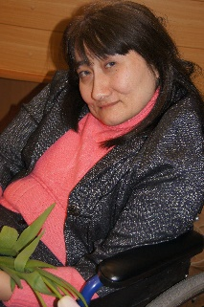
Андреева Людмила Николаевна родилась в 1965 году в семье служащих. Образование - незаконченное высшее. Публикуется с 1982 года в районной и республиканской печати. Стихи неоднократно звучали на Всесоюзном, Всероссийском и Республиканском радио. Готовила материалы для журнала «Поле надежды» (г. Чебоксары) и «Луч Фомальгаута» (г. Москва/Рязань) издаваемого АНО «Центр социокультурной анимации "Одухотворение"» и инициативными людьми с ограниченными возможностями. На стихи было написано несколько песен. Всего с 1994 года вышло в свет три совместных стихотворных сборника и пять авторских книг. В 2007 – 2008 годах стала лауреатом республиканского конкурса «Литературная Чувашия: самая читаемая книга года» в номинации «Самая читаемая книга на русском языке» за книги «Счастье женское» и «Слабинушка». Так же в 2007 г. стала лауреатом республиканской премии «Преодоление». В начале 2012 года стала членом Союза писателей Чувашской Республики и Международного сообщества писательских союзов России. В 2012 году победитель конкурса города Шумерля «Общественное признание-2012», в номинации «Наперекор судьбе» (критерии: жители городского округа с ограниченными возможностями здоровья, которые, вопреки жизненным трудностям, смогли не просто выстоять, но и проявить себя и добиться высоких результатов в различных сферах деятельности). Неоднократно была номинантом международной премии "Филантроп".
Библиография:
Андреева, Л. Воздушный замок / Л. Андреева. – Шумерля, 2013. – 54 с.
Андреева, Л. Где тебя ждут : рассказы / Л. Андреева. – Шумерля, 2007. – 196 с.
Андреева, Л. Когда уходишь ты : повесть и рассказы / Л. Андреева. – Шумерля, 2009. – 131 с
Андреева, Л. Слабинушка : повести / Л. Андреева. – Шумерля, 2007. – 314 с.
Андреева, Л. Счастье женское : повести / Л. Андреева. – Шумерля, 2006. – 263 с.
Вопреки всему : сборник стихов. – п. Кугеси: РГПУ "Кугесьский издательский дом", - 2002. – С.127 – 136.
Стихи : сборник молодых авторов.– Чебоксары: Чувашское книжное издательство, 1994 г.

АТРАШКИН Геннадий Александрович

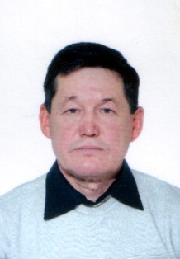
Атрашкин Геннадий Александрович родился 09.08.1960 года в д. Питушкино Шумерлинского района Чувашской АССР. Окончил Литературный институт им. А. М. Горького в Москве. Работал зав. отделом сельского хозяйства Шумерлинской районной газеты «Вперед», корреспондентом редакции информационных программ Чебоксарской студии телевидения, в 1990 – 1995 – редактором газеты «Чувашпотребсоюз». Автор повестей «Жизнь в чужих руках», «Где же ты теперь?», «Не люби чужую жену», «Шабашники», сотен рассказов, очерков и статей, книг «Крепкие корни», «Первые шаги», «75 лет заводу - труженику», «Годы и люди Красночетайского района».
Библиография:
Атрашкин, Геннадий Александрович. Крепкие корни: [историко - экономические и художественно - публицистические очерки к 70-летию лесокомбината] / Г. А. Атрашкин. - Шумерля: РГУП "Шумерлинский издат. дом", 2001. - 140 с.
Атрашкин, Г.А. Красночетайский район. Люди и годы. - Чебоксары, 2002. - 336 с.
Атрашкин, Г.А. Родной край – Юманай / Г.А. Атрашкин, Л. М. Корнилов, В. Н. Улисов. - Чебоксары, 2000. - 316 с.
Пархейкин, Е. М., Атрашкин, Г.А. Туванцы. - Шумерля, 2006. - 282 с.

АФАНАСЬЕВ Егор Афанасьевич

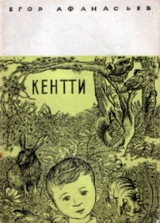
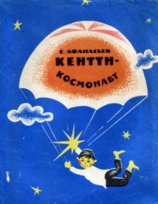
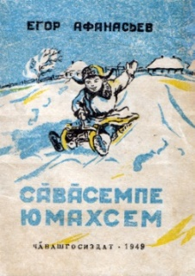
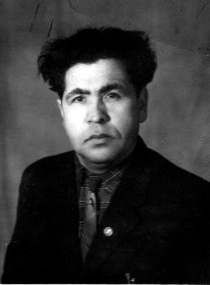
Афанасьев Егор Афанасьевич родился 2 октября 1922 года в небольшой чувашской деревушке Хорнзор Аликовского района в семье крестьянина-середняка. В автобиографии Егор Афанасьевич писал: «Первой книгой, прочитанной не то до школы, не то будучи школьником, была книга «О Жилине и Костылине», которая под этим названием ходила в деревне из рук в руки. В хорошем переводе на чувашский язык, но уже без обложки, она читалась с захватывающим интересом. В школе я сделал «открытие», что книги пишутся обыкновенными людьми, что стихи и рассказы можно даже сочинять самому. Когда я был в 5 классе, в общешкольной стенгазете появилось мое первое стихотворение об осеннем листе, а в шестом уже под впечатлением поэмы С. Эльгера «Под гнетом» мы с моим старшим другом писали поэму, посвященную прошлому нашей деревни. В годы учебы в Ядринском педагогическом училище моим шефом был поэт Александр Егорович Алга, ныне народный поэт Чувашии, который следил за нашим творческим ростом и направлял его через литературный кружок. Работая учителем в начальных классах, я постоянно испытывал затруднения из-за отсутствия стихотворений для детей на чувашском языке для заучивания наизусть. Тогда я сам стал писать их и задавать детям на дом. Дети рассказывали их на уроках, декламировали со сцены. Как-то на одном из уроков присутствовал председатель Министерства просвещения Чув.АССР. Во время перерыва он обращается ко мне с вопросом, чьи это стихи рассказывали дети. Узнав, что автором являюсь я, он попросил показать ему все написанное мною для детей. В это время в Республике проходил конкурс на лучшую книгу для детей, куда и порекомендовал представить их мой старший товарищ. На конкурсе мои стихи получили поощрительную премию, а затем были выпущены отдельной книгой под названием «Стихи и сказки”. Это определило мой дальнейший творческий путь. Критика отозвалась о книжке исключительно тепло и благосклонно”.
Е. А. Афанасьев выпустил десять книжек для детей. Стихи его стали хрестоматийными, а его маленький герой Кентти - любимым героем юных читателей.
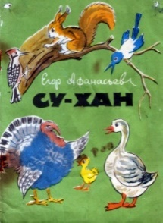
Егор Афанасьев писал и для взрослых. Его поэмы «Судьба друга», «Яблоко Ильича», лирические стихи, опубликованные в журнале «Ялав», получили признание читателей. Поэт с успехом выступал в жанре юмора и сатиры. Его юмористические рассказы публиковались в сатирическом журнале «Капкӑн». Он успешно работал и в области детской драматургии. На страницах газеты «Пионер сасси» и в альманахе «Любимая книга» печатались его пьесы для школьной сцены: «Портрет», «Колючие цветы», «Церус» и др. Егор Афанасьев писал пьесы и для взрослых. Его пьесы ставились в Чувашском академическом театре им. К.В.Иванова. Работал в редакции журнала «Ялав», в газете «Социалистический труд». Был главным редактором шумерлинской газеты «Вперед». Работал корреспондентом газеты «Ленинское знамя» г.Мариинского Посада. Чувашским книжным издательством издано немало книг Егора Афанасьевича. Выходили его сочинения и в Москве. Умер Егор Афанасьевич Афанасьев 26. 07. 1980 года.
Статьи об авторе:
Афанасьев, П.В. Писатели Чувашии : библиографический справочник. – Чебоксары: Чув.кн. изд - во, 2006. – С. 45.
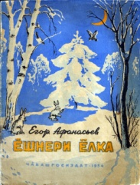
Бадина, М. Паллӑ журналиста, писателе асӑнса : [Егор Афанасьевич Афанасьев ҫинчен] / М. Бадина // Малалла (Ҫӗмӗрле районӗ). - 2007. - 28 ноябрь. - С. 8.
Станьял, В.П. Афанасьев Егор Афанасьевич // Чувашская энциклопедия. – Чебоксары: Чув. кн. изд-во, 2006. – С. 155.
Чувашская энциклопедия : В 4 т. Чебоксары: Чуваш.кн. изд-во, 2006. – Т.1. – С.155.
Энциклопедия чувашской журналистики и печати. – Чебоксары: Региональная общественная организация «Союз журналистов Чувашской Республики», 2014. – С.36.

БУДНИКОВ Александр Михайлович

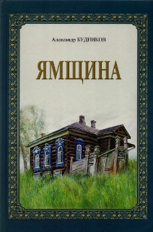
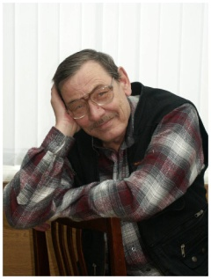
Александр Михайлович родился в с. Медяна Пильнинского района Нижегородской области 8 ноября 1947 года. 1957-1958 годы провел в поселке Тимошбор на Печере. С 1959 г. живет в г. Шумерле. Учился в Чебоксарском художественном училище, окончил художественно-графический факультет Чувашского педагогического института. Член Союза писателей России и Союза художников России. Состоит в Шумерлинском Обществе художников. Литературную деятельность начинал как поэт, посещал литобъединение «Сура», которое вел шумерлинский прозаик Михаил Демидов. В становлении творческой судьбы А. Будникова принимали участие Раиса Сарби, Аристарх Дмитриев, Валентина Ильина, Зоя Романова, Атнер Хузангай, Борис Чиндыков, Валентин Шишкин, Павел Егоров, Хведер Агивер, Ирина Митта, Маргарита Кириллова, Виктор Комаров, Вячеслав Шугаев, Марина Палей, Татьяна Иноземцева. После нескольких публикаций прозы и интервью на центральном телевидении в 1988 году А. Будникову предложили свои услуги два московских издательства, но вскоре вернули рукописи книг: в стране бушевала «перестройка» и издательства «изменили взгляды». В прозе от подражания кому-либо весьма далек, но все же следует классическим образцам 19 века. К модерну отнюдь не склонен и в Москве печатается с большим трудом. В 1987 г. сочинил драму «Место на земле», но издать или поставить ее не смог. В 2001 г. опубликовал малым тиражом научный труд «Дополнение к небесной механике». Основная профессия – художник; четверть века преподавал в художественной школе. Знаменитая критик Алла Марченко подробно разобрала в обзорной статье его рассказ «Мамонт» в журнале «Литературная учеба».
Библиография:
Будников, А. М. Ямщина: рассказы и повести / А. М. Будников. – Чебоксары: Чуваш.кн.изд-во, 2019. – 447 с.

ВЕРШИНИН Иван Михайлович

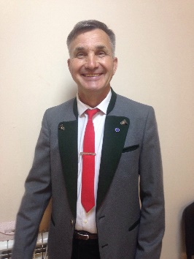
Вершинин Иван Михайлович родился 7 мая 1953 г. Член союза писателей России, ветеран военной службы, подполковник в отставке. Награжден множеством Правительственных наград и Дипломом Номинанта национальной литературной премии «Поэт года» за 2019 год. Обладатель Георгиевской медали и медали Анны Ахматовой. Стихи публиковались в печатных изданиях «Поэт года - 2019», «Русь моя», «Георгиевская лента 2019 - 2020». В 2020 году вышел поэтический сборник «Отчий край».
Библиография:
Семь поэтов: сборник стихов. Выпуск 2. – Чебоксары, 2022. – С.20 - 29.
Семь поэтов: сборник стихов. Выпуск 3. – Чебоксары, 2022. – С.37 - 45.

ВОЛХОВСКАЯ (Смирнова) Евгения Васильевна

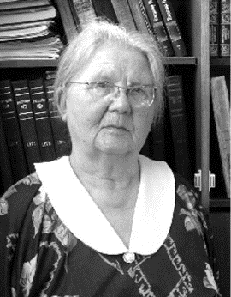
Евгения Васильевна родилась 26.12.1928 г. в рабочем поселке Чудовского района Ленинградской обл. В годы войны, на исходе 1941 года, вместе с родителями была эвакуирована в Чувашию. Три года жила в д. Пояндайкино, закончила там семилетнюю школу. Как и некоторые ее сверстники, овладела чувашской разговорной речью, а впоследствии самостоятельно научилась читать на чувашском языке, писать. После окончания Чебоксарского торгово – кооперативного техникума работала плановиком в райпотребсоюзе. Окончила Чувашский пединститут, преподавала в школах г. Шумерли, в с. Батырево, в д. Шумерле. Стихи начала писать, уже познав законы стихосложения и «пропитавшись поэзией». В 1967 году после тяжелейшей драмы в личной жизни на целых двадцать пять лет утратила всякую тягу и способность создавать стихотворные строфы. Желание писать вернулось к ней только на рубеже 80-90 годов. Всего создано 570 стихотворений и четыре поэмы. Псевдоним Е. Волховская взят по названию родной реки довоенного времени. Умерла 16 июля 2012 года.
Библиография:
Волховская (Смирнова), Е. Второе дыхание / Е. Волховская. – Шумерля, 2011. – 300 с.
Волховская (Смирнова), Е. Отражение / Е. Волховская. – Шумерля, 2007. – 305 с.

ДЕМИДОВ Михаил Михайлович

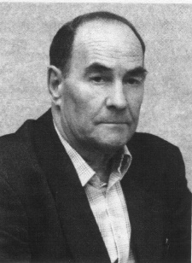
Михаил Демидов родился 2 сентября 1940 года в д. Дурасовке (ныне с. Октябрьское) Порецкого района ЧАССР. Познал сельскую и городскую жизнь. Был колхозником, рабочим, работником культуры. Поселившись в г. Шумерле, активно писал и публиковался в городской газете, а затем и в республиканской периодической печати. Так стал журналистом. Работая в редакции шумерлинской газеты «Вперед», заочно окончил отделение журналистики истфилфака Казанского государственного университета. Михаил Михайлович всегда радовал читателей своими актуальными аналитическими статьями, оперативными заметками и душевными зарисовками, веселыми юморесками и серьёзными критическими выступлениями. Возглавлял городское литературное объединение «Сура». Член Союза журналистов РФ, член Ассоциации русских писателей Чувашии. Автор рассказов, сатирических миниатюр, юморесок. В 2000 году издан его сборник рассказов «Полонез для двоих», в 2013 году «Заметки об отчей земле». В настоящее время на пенсии, но ручку и фотоаппарат не забывает.
Библиография:
Демидов, М. Заметки об отчей земле : воспоминания и краеведческие исследования. – Шумерлинский издательский дом, 2013. – 167 с.
Демидов, М. Полонез для двоих : рассказы и повесть. – Шумерля, 2000. – 274 с.

ИЛЬБЕКОВА Вера Федоровна

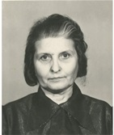
Веры Федоровны Ильбековой (1920-2009) – писательница, супруга народного писателя Чувашской АССР Ильбекова Николая Филипповича (Мигулая Ильбека).
Вера Федоровна Ильбекова (в девичестве Медведева) родилась 8 февраля 1920 г. на станции Раевка Самарской губернии (ныне Республики Башкортостан) в семье рабочих. В тяжелые, послевоенные годы разрухи, голода и безработицы ее семья в 1926 г. в поисках работы была вынуждена переехать в Узбекистан, в г. Коканд. В 1928 г. Вера начала учиться в начальной школе г. Душанбе, но в связи с переездом семьи в 1931 г. в Раевк Самарской губернии продолжила учебу и там же окончила 4 класса школы молодежи. Дальнейшая учеба была продолжена в г. Шумерля Чувашской АССР, куда она вместе с семьей переехала в 1932 г. В 1939 г., после окончания Шумерлинской средней школы № 1, она поступила в Чувашский государственный учительский институт на двухгодичное филологическое отделение. В 1941 г., после окончания учебы, переехала к родителям в г. Коканд, там устроилась на работу в отдел кадров строительного участка железнодорожной станции. С 1942 по 1946 гг. работала в г. Душанбе, в биолаборатории при Народном комиссариате земледелия. Связав свою жизнь с Николаем Филипповичем Ильбековым в 1946 г., Вера Федоровна уехала по месту службы мужа в Болгарию, в 1947 г. - в Грузию, в 1948 г. - в г. Казань. В мае 1948 г., после демобилизации Николая Филипповича, семья Ильбековых переехала на постоянное место жительства в г. Чебоксары. В 1947 г. у них родился сын Аркадий, а в 1950 г. родилась дочь Лариса. До 1957 г. Вера Федоровна занималась воспитанием детей. В 1958 г., после окончания курсов подготовки библиотекарей, Вера Федоровна начала работать в республиканской библиотеке им. М. Горького. Затем ее пригласили в библиотеку Чувашского государственного педагогического института им. И. Я. Яковлева на должность библиотекаря. В 60-е годы В. Ф. Ильбекова помогала реформировать библиотеку. Была упорядочена структура библиотеки, созданы функциональные отделы: комплектования и обработки литературы, книгохранения, справочно-библиографический отдел. В библиотеке Чувашского государственного педагогического института им. И.Я. Яковлева она проработала до пенсии, занималась творческой деятельностью: сочиняла пьесы, рассказы, статьи. В 1950 г. вышел в свет ее рассказ «Как проучили козочки - сестрички старого козла», в 1969 г. была написана пьеса «Мотылек», телевизионная пьеса «Кто твой друг», в 1970 г. - драма «Глаголь добро, добро - есть жизнь», пьеса «Варя». С апреля 1975 г. Вера Федоровна находилась на заслуженном отдыхе. Вера Федоровна всю свою жизнь посвятила своему супругу - Н.Ф. Ильбекову. Она неустанно собирала его богатое наследие: рукописные и машинописные варианты произведений, личные дневники, переписку, некоторые из них: «Хронологический указатель произведений Н.Ф. Ильбекова. Рукопись с правками В.Ф. Ильбековой», «Рядом» воспоминания о Н.Ф. Ильбекове, «Я всю жизнь жила жизнью Ильбекова»: воспоминания о Н.Ф. Ильбекове». Воспоминания Веры Федоровны - это историко-культурная ценность, т.к. в них много интересного о жизни чувашских поэтов и писателей, друзей и единомышленников Н.Ф. Ильбекова. После смерти супруга все ее силы были направлены на увековечение памяти писателя, в течении долгих лет она поддерживала дружеские отношения с однополчанами, коллегами и друзьями супруга, благодаря ее усилиям был составлен хронологический указатель произведений Н.Ф. Ильбекова, собран богатейший материал для книги воспоминаний. Личные документы, в том числе и неопубликованные рукописи ее супруга - Николая Филипповича Ильбекова, народного писателя Чувашской АССР, впервые были переданы в госархив В.Ф. Ильбековой в апреле 2001 г. В январе 2003 г. личный фонд Н.Ф. Ильбекова пополнился документами архива семьи Ильбековых. В.Ф. Ильбекова по своему желанию дополнительно передала в архив документы семейного архива. Вера Федоровна Ильбекова скончалась в феврале 2009 г. В состав архивного фонда входят следующие документы: материалы творческой деятельности (воспоминания о Н.Ф. Ильбекове, рукописи пьес, рассказов, драм, телевизионной пьесы), переписка, документы автобиографического характера (ксерокопии свидетельства о рождении, диплома, трудовой книжки, личный дневник), ксерокопии наградного материала и фотодокументы.
Мартынова, А. Изучая культурное наследие нашей школы / А. Мартынова, М. Заболотин // Вперед. – 2013. – 13 сентября.

КЛЯЧКИНА Галина Анатольевна

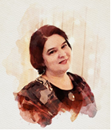
Галина Анатольевна Клячкина более 30 лет проработала в городской детской библиотеке им. С. Я. Маршака г. Шумерля Чувашской Республики. Милая, элегантная женщина, о внутренней культуре которой можно судить по манере общения, негромкому голосу, мягкой улыбке – всему тому, что французы называют одним словом «шарм». Что же определяет обаяние личности Галины Анатольевны? Прежде всего, следует назвать верность традиционным ценностям – доброте, справедливости, деликатности и порядочности. Неиссякаемая энергия, творческий потенциал, фантазия и выдумка – это лишь малая доля профессионального достоинства замечательного библиотекаря. Читателей у Галины Анатольевны Клячкиной уже несколько поколений. Галина Анатольевна – одаренный человек. В минуту откровения пишет стихи. Она уверенно чувствует себя в поэтическом пространстве.
Библиография:
Адрес авторской страницы: http://www.stihi.ru/avtor/kniga777
Клячкина, Г. Женщина осени / Г. Клячкина. – Шумерля, 2013. – 22 с.
Клячкина, Г. Мой маленький город / Г. Клячкина // Вперед. – 2003. – 13 сент
Клячкина, Г. Мы - женщины! : стихи / Г. Клячкина // Вперед. - 2013. - 12 апреля. - С. 6.
Клячкина, Г. Настрою душу на стихи / Г. Клячкина. – Шумерля, 2007. – 54 с.
Клячкина, Г. Памяти Людмилы / Г. Клячкина // Вперед. – 2009. – 25 апр.
Клячкина, Г. Пока я чувствую / Г. Клячкина. – Шумерля, 2019. – 92 с.
Клячкина, Г. Удачная покупка : рассказ / Г.А.Клячкина // Вперед. - 2006. - 5 апр.
Шумерля поэтической строкой : поэтический сборник / сост.: Л. Р. Кочеткова, М. Н. Бадина; Городская центральная библиотека им. Г. Н. Айги. – Шумерля, 2016. – С. 27 – 30.
Статьи об авторе:
А библиотекари верят в сказку! // Вперед. – 2011. – 3 июня. – С.15.
Бадина, М. Браво, библиотекарь! / М. Бадина // Вперед. - 2007. - 26 мая. - С. 6.
Бадина, М. Если женщина пишет стихи / М. Бадина // Вперёд. – 2019. – 29 марта.
Порфирьева, М. Книжная душа : [о Клячкиной Г.А.] / М. Порфирьева. - (Твои люди, Шумерля) // Вперед. - 2017. - 3 марта. - С. 10 : фот.

КОЛЧИН Михаил Васильевич

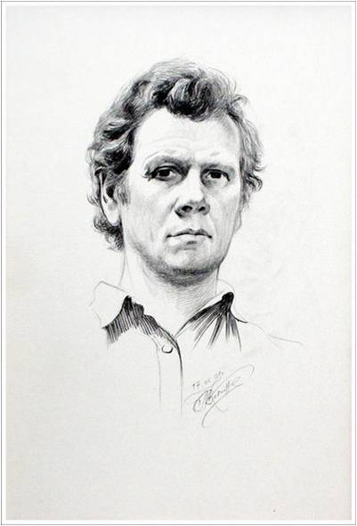
«Я, Колчин Михаил Васильевич, родился 1 мая 1943 года в д. Мачкасы Порецкого района Чувашской Республики. Был девятым ребенком среди тринадцати братьев и сестер. Крестьянская семья: отец Колчин Василий Павлович 1908 года рождения, участник Великой Отечественной войны, трижды ранен, умер в 1972 году. Мать – Колчина Анастасия Григорьевна, 1908 года рождения, колхозница. Награждена орденом «Мать – Героиня», умерла в 1990 г. В 1950 году наша семья переехала в г. Шумерлю.
С 1955 года я начал посещать кружок рисования под руководством замечательного художника Ивана Прокопьевича Куприянова.
1959 – 1967 г.г. - учеба в Чебоксарском художественном училище. Преподавателями были известные мастера, выпускники Академии художеств и других художественных высших учебных заведений СССР: И. Т. Григорьев, Е.Е. Бургулов, О. И. Филиппов, В. С. Гурин, Р. М. Ермолаева, П. Г. Григорьев – Савушкин, В. С. Семёнов, И. Л. Козоровицкая и др. В период учебы сотрудничал с книжным издательством. Оформил титульные листы двух журналов «Таван Атал», несколько рисунков к повести чувашского писателя Л. Агакова «Солдатские дети», заставки. Печатались рисунки в сатирическом журнале «Капкан».
В 1963 – 1966 г.г. служил в рядах Советской Армии в г. Перми радистом в войсках ПВО. В 1967 – 1968 г.г. работал учителем рисования, черчения и ГО в средней школе №3, был классным руководителем в 5 «а» классе.
С 1968 - 1972 г.г. работал в бюро эстетики Шумерлинского завода спецавтомобилей в должности старшего инженера – конструктора по эстетике.
С 1972 по 1980 г.г. работал в городской художественно – оформительской мастерской главным художником 1 категории при городском парке культуры и отдыха.
С 1974 по 1979 г.г. учился на заочном отделении художественно-графического факультета Чувашского государственного педагогического института им. И. Я. Яковлева. Преподавали известные художники А. Г. Григорьев, А. А. Ефейкина, П. Павлов, Ю. В. Викторов, Э. М. Юрьев, профессор, зав. кафедрой ИЗО Н. В. Овчинников, народный художник Чувашии Р. Ф. Федоров и др.
1980 - 2003 г.г. работал ст. инженером-конструктором по эстетике, начальником бюро, художником конструкторского отдела ШЗСА. Автор нескольких персональных выставок, на которых я постоянно читаю свои стихи.
Помимо изобразительного искусства пишу стихи. Первое свое стихотворение посвятил своей однокласснице Гале, которая стала потом моей женой. Многие годы сотрудничал с Шумерлинским издательским домом, печатал стихи, статьи, пейзажные рисунки, заставки, портреты Героев Советского Союза, наших земляков, сатирические рисунки.
В 2001 году записан на Чувашском радио, в 2004 г. – репортаж П. Андреева с выставки в ЧГХМ с «Песней о Шумерле» и стихотворением.
Самостоятельно изучил нотную грамоту, играю на баяне и гармони, участвовал в конкурсах. В 2006 г. в конкурсе к 90-летию г. Шумерля стал победителем, получил диплом «Гран-при» за песню о Шумерле и стихи, посвященные любимому городу. В сентябре 2012 г. стал победителем конкурса «Общественное признание» в номинации «Я пишу, рисую о городе» с вручением диплома и кубка.
Объездив множество исторических мест («Золотое кольцо России», «Макарьевский монастырь», «Дивеево», многие храмы Чувашии и Нижегородчины), создал серию работ «Утраченные духовные ценности». По приглашению настоятеля отца Силуана более четырех лет расписывал шумерлинский храм Серафима Саровского.
Работы мои приобретены ЧГХМ, Новочебоксарским художественным музеем, Алатырским Художественным музеем, Народной Художественной галереей с. Порецкое.
Находятся в частных коллекциях города Шумерли и г. Чебоксары, Ульяновска, Н-Новгорода, Тольятти, Дмитровограда, Братска, Тамбова, Ростова-на – Дону, Усть – Илима, Запорожья, Чернигова, Иркутска, Красноярска, Норильска, Москве, Саранска, С-Петербурга. Две работы за рубежом: в США и Франции. В 2004 г. был избран Председателем шумерлинского отделения Ассоциации русских писателей Чувашской Республики. Стихи печатались в альманахе «КИЛ», газете «Вперёд», «Порецкие вести», «Алатырские вести», «Огни Талнаха», «Православный собеседник», «Борьба» (Сеченово), «Этюд» (ЧГХМ), «Красная Звезда» (Уральский ВО), в заводской многотиражке «Машиностроитель», в книге «75 лет заводу - труженику». В 2022 г. – победитель международого конкурса «Звездопад.Людди 21 века» в номинации художественное слово «Мамин крестик».
Автобиография М. Колчин.
Библиография:
Колчин, М. Верю, надеюсь, люблю : сборник стихов / М. Колчин. – Шумерля, 2003. – 128 с.

КОМАРОВ Виктор Васильевич

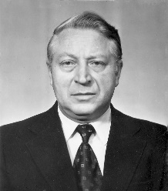
Комаров Виктор Васильевич – поэт, журналист, главный редактор газеты «Вперед». Родился 10 января 1938 г. в Смоленской области в крестьянской семье. Окончил Ленинградское ремесленное училище, исторический факультет Горьковского педагогического института, отделение журналистики Горьковской ВПШ. Профессиональной журналистской деятельностью занимался с 1960 года. Работал в ядринской и воротынской районных газетах, а затем литературным сотрудником шумерлинской районной газеты «Вперед», с 1985 по 1996 г. – главным редактором этой газеты. Второе призвание Виктора Васильевича – поэзия. Умер 17 июня 2011 г.
Библиография:
Комаров, В. В. По самой сути : поэтический сборник / В. В. Комаров. – Чебоксары: Чувашия, 1996. – 136 с.

КОНДРАШКИН Виктор Иванович

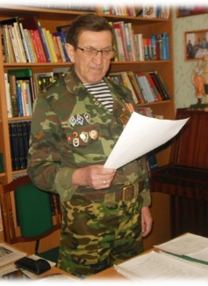
Я, Кондрашкин Виктор Иванович, родился 22 февраля 1952 года в посёлке Сура-Водокачка города Шумерля. Отец, Кондрашкин Иван Порфирьевич, 1923 года рождения, был родом из деревни Тарабаи Красночетайского района Чувашии. Мать, Кондрашкина (Романова) Анастасия Васильевна, 1917 года рождения, была родом из села Ратово Сеченовского района Нижегородской области. Дед, Кондрашкин Порфирий Иванович, в 1928 году приехал в Шумерлю на строительство водокачки завода дубильных экстрактов. Кроме меня в семье росли два моих брата: Николай и Александр. Все родственники по линии отца - рабочие завода дубильных экстрактов «Большевик», а затем химического завода. По линии матери все родственники - потомственные речники, работники Сурского эксплуатационного участка Волжского объединённого речного пароходства (ВОРП). В этом городе я являюсь одним из «аборигенов» (в толковых словарях Даля, Ожегова, Смирнова означает «коренной житель данной местности»). Дед с бабкой похоронены на Машзаводском кладбище, мать с отцом - на «Венце», родные братья, дяди, тёти - на новом кладбище. В 1959 году я пошёл учиться в среднею школу № 3 города. В 1969 году успешно закончил школу. В 1970 году призван в ряды Советской Армии. Службу проходил в рядах Группы советских войск в Германии по специальности «старший оператор радиолокационной станции обнаружения и наведения». Обслуживал боевые воздушные стрельбы ВВС стран Варшавского Договора. В 1972 году демобилизовался. В 1974 году закончил Шумерлинский филиал Семёновского техникума механической обработки древесины. В том же году по направлению, как молодой специалист, выехал на работу в Кинешминский комбинат «Заветы Ильича» Ивановской области. В 1974 году женился и поступил на заочное отделение Ивановского химико-технологического института. Через три года перешёл на работу в Кинешминский филиал АЗЛК, где работал мастером, старшим мастером, начальником участка, инженером-технологом, занимался холодновысадочными автоматами. В 1981 году закончил учёбу в ИХТИ (мой дипломный проект занял 1-е место в конкурсе института). В том же году развёлся с женой и вернулся в родной город. Работал в котельном цехе химического завода механиком. В 1983 году повторно женился и выехал на работу в город Ковдор Мурманской области. Работал в управлении треста «Ковдорстрой» начальником отдела техники безопасности, главным механиком, начальником автотранспортной конторы. В Ковдорском ПАТП работал главным инженером, директором. В 1993 году вернулся в город Шумерлю. Работал начальником управления мелиорации по Шумерлинскому и Порецкому районам, директором станции технического обслуживания, директором ООО «Гермес», генеральным директором ТОО «Юман», главным механиком, начальником ТЭЦ химического завода, главным механиком мясокомбината, энергетиком строительного треста «Николаев». В 2012 году вышел на пенсию. Являюсь инициатором создания памятника «Воинам группы советских войск в Германии, стоявшим на страже мира и Отечества. 1945-1994 годы». За 46 лет трудового стажа награждён семью Почётными грамотами. Как ветеран Группы советских войск в Германии награждён знаком «Почётный ветеран ГОСВГ, ГСВГ, ЗВГ», медалью «Ветеран ГСВГ», медалью «70 лет образования ГОСВГ, ГСВГ, ЗГВ», медалью «За исполнение служебного долга за пределами Отечества», памятной медалью «70 лет Великой Победы, памятной медалью КПРФ «В ознаменование 130-летия И.В. Сталина», памятной медалью «В ознаменование 140-летия со дня рождения В.И. Ленина». Член Союза писателей Чувашии.
Библиография:
Кондрашкин, В. Сурский оборонительный рубеж (ВПС -2). - Чебоксары, 2020.
Кондрашкин, В. Сурская речная сага, или Сказание о жителях Шумерли. – Шумерля,2018. – 114 с.

КОЧЕТКОВ Константин Филиппович

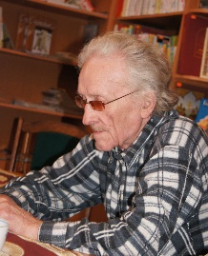
Константин Филиппович Кочетков (17.01.1933 – 21.04.2014) – член Союза журналистов СССР (с 1976 года), член Союза журналистов России. В конце 50-х годов 20-го века был заведующим нештатным отделом культуры редакции газеты «Социалистический труд». Тогда, после окончания средней школы №2 г. Шумерли, он работал слесарем-монтажником на заводе спецавтомобилей, активно занимался рационализацией производства. В 50-60-ые годы был известным в Чувашии и Шумерле шахматистом, имел первый разряд. В городских и республиканских чемпионатах занимал призовые места, удачно защищал честь Чувашской Республики на чемпионатах российского спортивного общества «Урожай». Стихи начал писать в юности. Любовь к творчеству, желание реализовать себя на журналистском поприще привели Константина Кочеткова в районную газету, где он работал с 1970 по 1997 год вначале литсотрудником, затем – заведующим отделом писем, заведующим отделом промышленности, строительства и транспорта. Был одним из плодотворных творческих участников городского литературного объединения «Сура» во всё время его существования, помогал молодым авторам делать первые шаги в литературе. Статьи, актуальные репортажи о жизни города и района, очерки о людях труда, рейдовые материалы К. Ф. Кочеткова были постоянными в районке. И он писал обо всём на отличном литературном языке, нередко стремился высказать свою точку зрения, оригинальное суждение по затронутым вопросам. Статьи и стихи К. Ф. Кочеткова публиковались в республиканских литературно-художественных альманахах «Парус» и «Дружба», в газетах «Советская Чувашия», «Молодой коммунист». Поэзия Константина Кочеткова неоднозначна и не претендует на лёгкое восприятие. В ней преобладает философское начало, порой размышления о жизни и поэзии, о себе переходят в поучение читателям, собратьям по перу. Пейзажная и любовная лирика привлекает искренностью, тонкостью и глубиной чувств. Это можно увидеть и в песне «Черёмуховые места», за которую в 1987 году в смотре-конкурсе на лучшую песню о Шумерле в честь 50-летия города К. Ф. Кочетков как автор стихов получил диплом 3-ей степени (песня на музыку Н. М. Дерякова заняла 3-е место).
Библиография:
Кочетков, К. Избранное. – Шумерля. 2015. – 86 с.

КОЧЕТКОВА Лидия Романовна

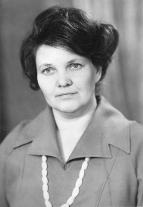
Кочеткова Лидия Романовна родилась 18 декабря 1937 г. в г. Алатыре, где окончила в 1955 г. старейшую школу №7 им. Челюскинцев. Высшее образование получила на историко-филологическом факультете Горьковского Государственного педагогического института им. М.Горького. С 1961 г. по 2007 г. работала учителем русского языка и литературы в средней школе №2 г. Шумерли. Отличный языковед, она привила многим ученикам любовь к русскому языку и литературе. Труд Лидии Романовны Кочетковой оценен правительственными наградами-званиями «Отличник народного просвещения» (1982г.), «Заслуженный учитель Чувашской АССР» (1985 г.), «Ветеран труда» (1989 г.), Почетной грамотой Министерства просвещения РСФСР (1974 г.).
Первый опыт литературного творчества - рецензия на кинофильм С. А. Герасимова «Журналист», напечатанная в газете «Вперед». Затем - заметки, статьи на педагогические темы, связанные с работой в школе. Рассказы начала писать в 80-е годы XX века. Позже появились лирические стихи. В начале этого века в газете «Вперед» напечатан ряд очерков Лидии Романовны об известных людях города, выпускниках и учителях средней школы №2. Руководила музеем истории в школы №2. В основе творчества Л. Р. Кочетковой любовь к человеку, к школе, размышления о времени и о себе.
Библиография:
Кочеткова, Л. С любовью по жизни : стихи / сост.: Центральная городская библиотека им. Г. Айги – Шумерля, 2012. – 60 с.

КУЗНЕЦОВА Лидия Павловна

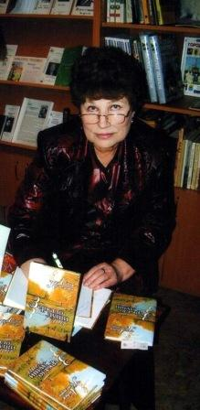
Кузнецова Л. П. родилась 22 февраля 1950 года в г. Шумерле. Образование средне-техническое. Почти вся трудовая деятельность прошла на Шумерлинском комбинате автофургонов. Работала контролером на кузовном производстве, оператором котельной. Стихи начала писать со школьной скамьи. Печатается в районной газете «Вперед». Изданы четыре поэтических сборника.
Библиография:
Кузнецова, Л. Дорогой надежды : стихи / Л. Кузнецова. – Шумерля, 2010. – 144 с.
Кузнецова, Л. Зеркало души : стихи / Л. Кузнецова. – Шумерля, 2008. – 140 с.
Кузнецова, Л. От сердца к сердцу : стихи / Л. Кузнецова – Чебоксары, 2014. – 171 с.
Кузнецова, Л. Рожденные любовью : стихи / Л. Кузнецова – Чебоксары, 2020. – 212 с.

ЛЕВЧУК Наталья Артемовна

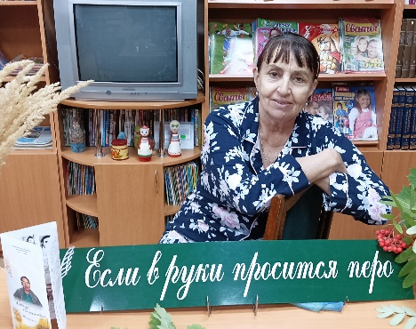
Наталья Артемовна Левчук родилась 31 января 1950 г. в Иркутской области в семье кадрового военного. В 1953 г. переехала в г. Шумерлю. Школьные годы были замечательными – очень повезло на учителей, особенно на тех, кто преподавал литературу и биологию. Писать стихи начала еще в 6 классе, они печатались в школьных газетах и альбомах. Благодаря замечательным педагогам Ястребовой Валентине Ивановне, Кочетковой Лидии Романовне началось литературное творчество. С 1967 по 1972 г. Наталья студентка биохимфака Бурятского Государственного педагогического института. Любовь к природе, экспедиции по Забайкалью, изучение флоры и фауны Хамар - Дабана, время, проведённое на берегу Байкала, - всё это наполняло душу поэзией. Тогда было создано много стихов, написаны короткие сюжеты, которые потом объединились в рассказ «Грех». Отработав три года в забайкальском селе Михайловка, приехала в родную Шумерлю. Преподавала в школе №6. Сура, старый парк, природа Чувашии – все вдохновляет. И пишет она, радуясь, что ее читают: ругают, хвалят, но не остаются равнодушными.
Библиография:
Левчук, Н. Зимняя рапсодия : поэтический сборник / Н. Левчук. – Шумерля, 2008. – 56 с.
Левчук, Н. Музыка дождя : поэтический сборник / Н. Левчук. – Шумерля, 2005. – 172 с.

ЛИПАТОВ Геннадий Николаевич

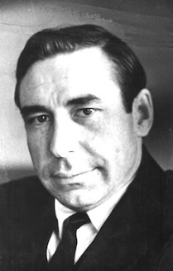
Липатов Геннадий Николаевич, [25.01.1937–23.08.2021], режиссер самодеятельного театра ДК «Восход». Липатов Геннадий Николаевич родился 25 января 1937 года на реке Суре в селе Порецком – русскоязычном районе Чувашии. Режиссёр и писатель. В 1963 г. окончил Ленинградский институт культуры. Как режиссер создал четыре драматических театра в разных городах Поволжья, в которых было поставлено 35 спектаклей. Геннадий Николаевич открыл в ДК «Восход» самодеятельный театр, в 1969 году получивший высокое звание народного. В то время нашего режиссёра знали в Шумерле очень многие. К сожалению, в перестроечные годы театр прекратил своё существование. А ведь когда-то режиссёр был неоднократным лауреатом театральных и телевизионных смотров. Написал три многоактные пьесы, две из них были поставлены. Неоднократный лауреат всесоюзных театральных и телевизионных смотров. Опубликовал роман-эссе в двух частях «Нашествие саранчи» о трагических судьбах русских женщин колхозной деревни в тяжкие годы войны.
Библиография:
Липатов, Г. Н. Нашествие саранчи: роман – эссе в трех частях. – Н. Новгород, 2014. – 352 с.

ЛОСЕВ Алексей Сергеевич

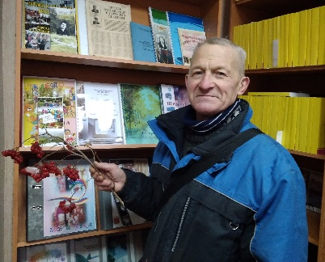
Лосев Алексей Сергеевич родился 20 февраля 1944 г. в д. Верхняя Кумашка Шумерлинского района. Образование среднее техническое. Окончил Арзамасский электротехникум и по распределению направлен на должность мастера в Шумерлинские РЭС Чувашэлектросетей, в 1965 г. назначен на должность инженера ПТС в г. Чебоксары, а в 1967 г. переведен на должность старшего мастера Шумерлинских РЭС. В 1969 году назначен на должность директора вновь организуемых городских электросетей, где проработал до 2007 года. С 1992 года Шумерлинские городские электросети стали называться МУП «Шумерлинские городские электросети». Крупный специалист по электрическим сетям г. Шумерли и Шумерлинского района. В 1970 году награжден медалью «За доблестный труд. В ознаменование 100 – летия со дня рождения В.И.Ленина». Избирался депутатом Шумерлинского городского Совета народных депутатов. Был депутатом Верховного Совета Чувашской АССР.
Лосев А. С.: «Родом я из В. Кумашки образца 1944 года. После школы со своим одноклассником подался в Арзамас учиться электрическому делу. Мальчишкам, не видевшим вживую «лампочку Ильича», это было интересно. К тому же полным ходом шла по стране электрификация энергосистем. По направлению техникума в 1963 году начал работать в Цивильске. Потом Шумерля, Чебоксары, снова Шумерля. Видел, участвовал, удивлялся, как шла электрификация от энергосистемы. С 1969 года по долгу службы изучал достопримечательности Шумерли, Ядрина, Порецкого, Вурнар, Аликова. Приходилось начинать с нуля. Свои наблюдения изложил на страницах книги «Да будет свет». Собрал много материала по истории города и района. Делился, чем мог, со школами, помогал им в исследовательских работах. Главное в темах – это события истории Шумерлинского края, основанных на документах, воспоминаниях старожилов». Соавтор книги «Край ромашковый Кумашка».
Библиография:
Лосев, А. С. Да будет свет! – Чебоксары: «Новое время», 2006. – 176 с.
Лосева, Г. Край ромашковый Кумашка / Г. Лосева, А. Лосев. – Чебоксары, 2001. – 370 с.

ЛОСЕВА Галина Сергеевна
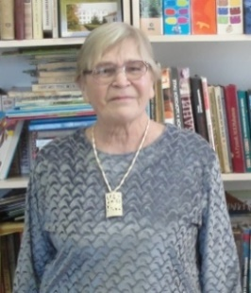
Народный академик Чувашской народной академии наук и искусств. Галина Сергеевна Васильева (Лосева) родилась 5 июля 1935 году в деревне Верхняя Кумашка Шумерлинского района ЧАССР. Отмеряя долгие версты от Кумашки до Штанаш с котомкой за плечами, где вместе с нехитрой едой были и учебники, она мечтала стать артисткой, но (может, к счастью) получила диплом учителя русского языка и литературы, закончив в 1956 году Чувашский государственный педагогический институт. В том же году начала учительствовать в нижнекумашкинской средней школе. В 1965 году окончила театральный факультет Московского заочного народного университета искусств. Работала радиоорганизатором при редакции шумерлинской газеты «Вперёд». Более десяти лет, совмещая учительскую работу с воспитанием детей, колесила по городам и весям СССР в качестве внештатного сотрудника Чебоксарского бюро путешествий и экскурсий. Занималась в университете общественных корреспондентов при Союзе журналистов ЧАССР. Вот краткий «послужной список» неудавшейся «артистки», которая всё это время учила детей, собирала краеведческий материал, рукодельничала, вела концерты и читала стихи, писала рефераты и статьи в газету, подспудно «дозревая» до автора будущей книги о родной деревне. Самая большая её мечта – написать и подарить людям эту книгу, вместе с ней уважение к доблести предков, тягу к жизни и любовь к Родине». (из предисловия к книге «Край ромашковый - Кумашка»). После выхода на пенсию вернулась на свою малую родину, работала учителем в нижнекумашкинской школе. Общий стаж педагогической деятельности – 42 года. Автор книг «Край ромашковый Кумашка», «Бойца к жизни вернула любовь» (в которой рассказывается об ослепшем от ранения композиторе, заслуженном работнике культуры России и Чувашии Г. В. Моклакове), «Учителя, они как свет в окне» (о династии педагогов Законовых). Собран и систематизирован материал по родословным всех жителей д. Верхняя Кумашка, начиная с 18 века и по настоящий год - на основе метрических книг Ходарской церкви им. Св. Покрова, собран большой архивный материал для продолжения и дополнения книги «Край ромашковый Кумашка».

ЛУКАНОВ Юрий Александрович

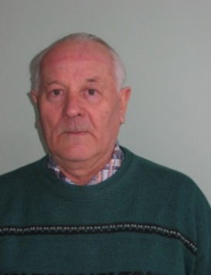
Родился 21 июля 1933 года в селе Дальне-Константинове Горьковской области. В июле 1955 года закончил Горьковский педагогический институт им.М.Горького, историко - филологический факультет. По распределению начал работать в школе г. Кемерово. Служил в Советской Армии до 1958 года - в войсках ПВО. В 1965 году закончил Омский институт физической культуры. В 1970 году перевелся в г. Шумерля, в ДЮСТ ГОРОНО. Работал завучем и тренером по легкой атлетике. С 1983 года стал преподавать физическую культуру в средней школе № 3. За годы работы подготовил и воспитал много замечательных спортсменов, которые достойно защищали честь города, были чемпионами Чувашской Республики, призерами зональных соревнований. Многие стали преподавателями, тренерами в школах, вузах. Стихи начал писать в студенческие годы. «В стихах использую свой большой жизненный опыт, наблюдения и личное состояние души», - отмечал Юрий Александрович. Умер Юрий Александрович 2 апреля 2021 года.
Библиография:
Луканов, Ю. Для вас, наши любимые : стихи / Ю. Луканов. – Шумерля, 2008. – 76 с.

ПРОНИН Константин Михайлович

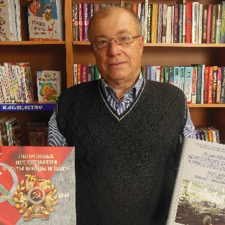
Константин Михайлович Пронин, ветеран военной службы, полковник в отставке. Родился 5 ноября 1930 года, окончил Ленинградское высшее ордена Ленина Краснознаменное командное училище железнодорожных войск и военных сообщений им. М.В. Фрунзе в 1971 году, в 1978 году - военную ордена Ленина академию тыла и транспорта. В своем поэтическом сборнике «Моим друзьям и родной Суре» написал: «Общий стаж моей служебной и трудовой деятельности составил 50 лет, 5 месяцев и 5 дней. Из них 35 лет на военной службе, 3 месяца – помощником комбайнера в колхозе «Зори коммунизма», 5 месяцев – матросом на землеснаряде «Волжский 152 (приписан к затону в Барышской Слободе) на р. Суре и почти 15 лет - на Шумерлинской научно-производственной корпорации «Проект-техника». За что я благодарен судьбе и горжусь этим». Его статьи и стихи напечатаны в газете "На страже Родины", в журнале "Вестник академии", в заводской газете "Машиностроитель" и др. Сборник стихов "Моим друзьям и родной Суре" был издан в 2018 году. А в книге его земляка, известного краеведа И.С. Карякина "Нижегородская земля. Теплостанское Посурье. История села Ратово", изданной в Москве, полковнику Пронину отведено место среди известных односельчан.
Библиография:
Пронин, К. Моим друзьям и родной Суре. Лирика. - Шумерля. - 128 с., мл.

РУКАВИШНИКОВ Борис Викторович

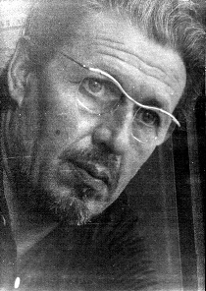
Борис Викторович Рукавишников родился в Шумерле 13 апреля 1923 года в рабочей семье. После окончания средней школы №1 в 1941 году он начал трудиться рабочим на Шумерлинском деревообделочном заводе. В марте 1942 года был призван в Армию, служил на Дальнем Востоке. Изучив японский язык, был военным переводчиком в штабе Забайкальского фронта. С сентября 1945 года до декабря 1951 года работал в органах МГБ в Иркутской и Амурской областях. Его мирная жизнь многим известна. В январе 1952 года он вернулся в Шумерлю и работал на деревообделочном заводе мастером. Был избран секретарем партийного бюро завода. Находясь в армии и работая на заводе, Борис Викторович в свободное время всегда занимался литературным творчеством. Писал в основном стихи, которые публиковал в газетах «Советская Чувашия», «Молодой коммунист», «Вперед», альманахе «Дружба». Любовь к литературе привела его на работу в редакцию газеты «Вперед». С сентября 1964 года по июнь 1983 года работал заместителем редактора, ответственным секретарем. Многие годы избирался секретарем парторганизации, депутатом горсовета. Где бы ни трудился Борис Викторович, он всегда добросовестно выполнял порученную работу, не жалел ни сил, ни времени для выпуска газеты. Борис Викторович был душевным, высокообразованным человеком, большим знатоком и ценителем художественной литературы, активным общественником, руководителем литературного объединения «Сура». Добродушие, чуткое и внимательное отношение к людям труда, товарищам по работе снискали ему всеобщее уважение. Он награжден медалями и Почетной грамотой Президиума Верховного Совета Чувашской АССР. 13 августа 1984 года его не стало.
Борис Викторович Рукавишников был соавтором книги «Шумерля», только, к сожалению, об этом официально нигде не упоминается, хотя в городе об этом многие знали. Из воспоминаний М. М. Демидова: «Большую помощь в написании книги «Шумерля» автору А. М. Серову оказал бывший зам. редактора газеты «Вперёд» Б. В. Рукавишников. Александр Михайлович приносил ему архивные документы, а Борис Викторович их использовал в творчестве, т.е. в написании книги. Борис Викторович печатал сразу начисто на пишущей машинке. Работал над рукописью по выходным дням, в редакции, разумеется. Там мы с ним не раз встречались. Я писал рассказы, юморески, иногда срочные материалы для газеты. По словам Бориса Викторовича, книга была сокращена цензурой примерно на треть. Я говорил Борису Викторовичу, чтобы он включил себя в книгу в качестве соавтора или хотя бы написал, что это его литературная обработка. Но он, будучи человеком скромным, интеллигентным, вежливо сказал: «Нет, не надо, пусть будет один автор - первый секретарь горкома партии Серов».

САСАКИН Александр Николаевич

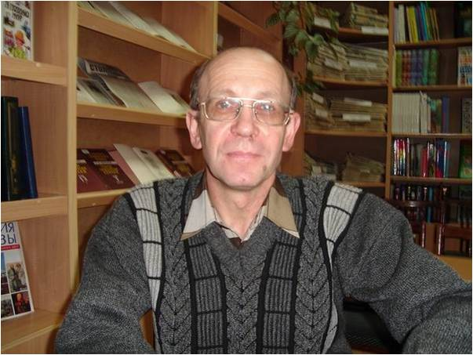
Сасакин Александр Николаевич родился в Шумерле 20. 10. 1953 г. в рабочей семье. После окончания школы №1 был призван в ряды Советской Армии. Демобилизовался в мае 1974 г. Основная гражданская специальность – электросварщик. Работал в ОАО «Конструкторское бюро» по ремонтным мастерским и автофургонам. Имеет двух сыновей. Учился на филологических факультетах Чебоксарского и Арзамасского педагогических институтов.
Работал литературным сотрудником в редакции шумерлинской газеты «Вперед», мастером производственного обучения по специальности «электрогазосварщик», директорм Районного Дома культуры. Состоит в Ассоциации «русских писателей» Чувашской Республики. Стихи начинал писать еще в школе. Потом, когда в ГСКБ стала выходить стенгазета «Конструктор», в ней регулярно помещались его стихи. На одном из городских смотров стенгазет они были замечены М. М. Демидовым, который руководил в то время литературным объединением «Сура» при городской газете «Вперед». Он пригласил его к совместной литературной учебе. Стихи публиковались в городской и республиканской прессе. Вышли в свет небольшие сборники стихов «Гимн огню», «Переступив порог», «Белые чернила». Ветеран труда. В настоящее время на заслуженном отдыхе.
Библиография:
Сасакин, А. Гимн огню : стихи / А. Сасакин. – Шумерля, 2006. – 88 с.
Сасакин, А. Переступив порог : стихи / А. Сасакин. – Шумерля, 2001. – 30 с.
Сасакин, А. Белые чернила : стихи / А. Сасакин. – Шумерля, 2013. – 151 с.

СЕРОВ Александр Михайлович

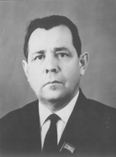
Родился 15.08.1914 г. в дер. Салагаево Янтиковского района Чувашской АССР. Свою трудовую деятельность начал в 1932 г. счетным работником, был бухгалтером, финансистом – экономистом в системе Чувашдревпромсоюза. В 1935-1938 г.г. служил в рядах Советской армии. Участвовал в боях с японскими самураями на озере Хасан. После демобилизации работал главным бухгалтером Канашской мебельной фабрики, в феврале 1941 г. был избран заместителем председателя исполкома Канашского городского Совета депутатов трудящихся. А. М. Серов был активным участником Великой Отечественной войны, воевал на Западном, Ленинградском, Прибалтийском фронтах. Награжден орденом Красной Звезды и медалями. В 1946-1948 г.г. работал в г. Канаше заместителем председателя исполкома горсовета депутатов трудящихся, секретарем горкома КПСС. После окончания Казанской двухгодичной партийной школы с 1951 г. работал в г. Шумерле зам. директора леспромхоза по политчасти, секретарем парткома комбината автофургонов. Окончив в 1957 г. Высшую партийную школу при ЦК КПСС, был избран вторым секретарем Шумерлинского райкома КПСС, работал председателем райисполкома, а с 1962 года в течение восьми лет являлся первым секретарем Шумерлинского горкома КПСС. Он избирался депутатом Верховного Совета ЧАССР, Шумерлинского городского Совета. В последние годы за заслуги перед Родиной награжден орденом «Знак почета», Почетными грамотами Верховного Совета ЧАССР. Автор книги о городе Шумерле. 13 декабря 1978 Александра Михайловича не стало.
Библиография:
Серов, А. Шумерля : краткий очерк истории города /А. Серов. – Чебоксары, 1979. – С. 41 - 57.

ТОЛСТОВ (Атнарский) Валериан Григорьевич

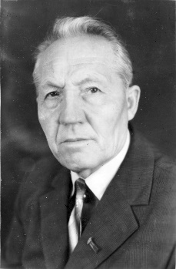
Родился 13 января 1913 года в д. Шорово Атнарского сельсовета Красночетайского района. В 1921 году с родителями переехал в д.Тиханкино на родину отца, который долгое время работал учителем в Атнарской церковно-приходской школе.
Первые три года учился в Тиханкинской начальной школе, а 4-й класс окончил в Хоршевашской начальной школе.
В 1930 году поступил учиться в Чебоксарский центральный чувашский педагогический техникум им. Николаева-Хури, который окончил в 1933 году, после чего ему было присвоено звание учителя начальной школы.
Трудовую деятельность В.Г. Толстов начал в мае того же года в Цивильском интернате, где проработал 6 месяцев. В октябре 1933 года Красночетайским райкомом ВЛКСМ был направлен в леспромхоз в качестве инструктора. С 2 декабря 1933 года по 4 августа 1937 года работал в школе взрослых при Шумерлинском комбинате им. С. П. Петрова. Трудился инспектором в неполной средней школе № 2 им. Куйбышева в Шумерле. В 1937-1939 годах работал учителем географии в Сергачском районе Горьковской области. 1 ноября 1939 года мобилизирован на Финский фронт, где находился до февраля 1940 года. После фронта до 1942 года учительствовал в Штанашской средней школе.
В 1943-1945 годах участвовал в ВОВ. Воевал в артиллерии. С боями дошел до Чехословакии. Во время ожесточенных боев за город Крал Холмец сержант Толстов был тяжело ранен. За проявленную храбрость командование артдивизии его наградило орденом Славы III степени. Победу встретил на территории Чехословакии, правительство которой отметило отважного чувашского парня медалями. После войны чешские школьники разыскали Валериана Григорьевича. У них завязалась переписка с чувашскими школьниками. В. Г. Толстов побывал в гостях у чешских друзей. По решению мэрии города ему было присвоено звание почетного гражданина г. Крал - Холмец.
С августа 1956 года по 25 марта 1948 года являлся директором Кумаркинской семилетней школы. С 1948 по 1951 год работал учителем географии Штанашской средней школы.
В 1951-1961 годах трудился в Ходарской средней школе, затем – в Нижнекумашкинской средней школе Шумерлинского района. С учениками занимался изучением родного края, проводил ближние и дальние путешествия и походы по родному краю. За эти годы кружковцы прошли по Суре более 300 км. Так родилась книга «Путешествия по родному краю».
В 1970 году был назначен директором Березовской восьмилетней школы Красночетайского района, где проработал до выхода на пенсию. В.Г.Толстов награжден многими медалями, удостоен почетного звания «Заслуженный работник культуры Чувашской АССР». Умер Валериан Григорьевич 18.11. 1997.
Библиография:
Толстов-Атнарский, Валериан Григорьевич. Путешествия по родному краю : заметки краеведа : [о работе краеведческого кружка Ходарской средней школы им. И. Н. Ульянова Шумерлинского района] / В. Г. Толстов-Атнарский ; оформ. А. А. Быкова ; ред. В. А. Прохорова ; худож. ред. В. Ф. Солодовников. – Чебоксары: Чувашгосиздат, 1961. - 59 с. : схем. ; 20 см.

ФЁДОРОВ Федор Владимирович

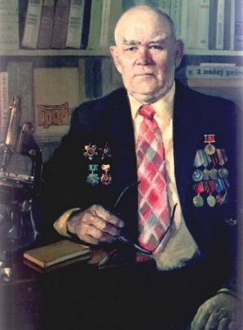
Родился Федор Владимирович 7 июня 1909 года в селе Ходары Атаевской волости Курмышского уезда Симбирской губернии (ныне Шумерлинского района) в семье крестьянина – бедняка. В мае 1932 года поступил в Московскую сельскохозяйственную Академию им. К.А. Тимирязева. Во время учебы полтора года работал преподавателем – рецензентом заочного сектора Академии и литературным сотрудником студенческой многотиражки «Тимирязевка». 25 января 1934 года был арестован и необоснованно обвинен по ст. 58 п.п. 8,11 и сослан на Соловецкий архипелаг, где находился до февраля 1939 года. Во время пребывания на Соловках очень много занимался самообразованием, вел общественную работу, учился в агротехникуме, работал агрономом совхоза №1 и 4, а в последние годы заведовал лабораторией защиты растений, выполнял опытную работу под руководством академика Яната А.Л. 1 сентября 1956 года Военная коллегия Верховного суда СССР пересмотрела дело и прекратила его из-за отсутствия состава преступления. Участник Великой Отечественной войны. Был рядовым, командиром отделения, старшиной роты, командиром взвода. Награжден медалями и орденами Красной звезды, Отечественной войны II степени. После возвращения с фронта работал директором шумерлинской станции юных натуралистов и опытников сельского хозяйства, заведующим сельхозотделом газеты «Социалистический труд», заведующим партийно-производственным отделом по сельскому хозяйству редакции газеты «Вперед». Окончил Чувашский сельскохозяйственный институт. Им написаны и изданы десятки брошюр и книг. Особой популярностью пользуется его книга «Грибы», которая издавалась 12 раз. 26 июля 1991 Федора Владимировича не стало.
Библиография:
Конкурс на лучшего юного натуралиста Чувашской АССР / Чуваш. респ. станция юных техников и натуралистов ; [отв. за вып. Ф. В. Федоров]. - Чебоксары: Чувашское государственное издательство, 1947. - 12 с. ; 18 см.
Федоров, Ф. В. Грибы / Ф. В. Федоров ; [худож. З. И. Чернова, В. В. Гурин]. - 7-е изд. - Чебоксары : Чувашское книжное издательство, 2011. - 143 с., [38] л. ил. : цв. ил.
Федоров, Ф. В. Грибы / Ф. В. Федоров ; [худож. З. И. Чернова, В. В. Гурин]. - 6-е изд. - Чебоксары : Чувашское книжное издательство, 1994. - 144 с. : ил.
Федоров, Ф. В. Дикорастущие пищевые растения / Ф. В. Федоров. - 2-е изд., перераб. и доп. - Чебоксары: Чувашское книжное издательство, 1993. - 215 с.
Федоров, Ф. В. Лукошком стала …книга / интервью автора книги "Грибы" Ф. В. Федорова; беседовала О. Резюкова // Вперед. - 1983. - 15 дек.; Советская Чувашия. - 1983. - 26 нояб.

Статьи об авторе:
Волков, Я. Н. Заслуженные люди Шумерлинского района. - Шумерля, 2013. - С.194 - 195.
Кудров, В. Все о грибах // Сов. Чувашия. – 1977. – 28 апр.
Мозякова, С. Наши знаменитые земляки // Вперед. - 2010. - 17 дек.
Энциклопедия чувашской журналистики и печати. – Чебоксары: Региональная общественная организация «Союз журналистов Чувашской Республики», 2014. – С. 470 – 471.

ФУРМАН Марк Айзикович

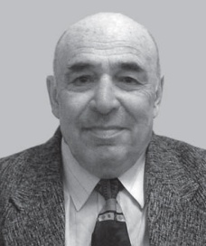
Марк Айзикович Фурман родился 9 июня 1936 года в г. Кишиневе. Окончил Горьковский медицинский институт (1964). В 1964-69 гг. работал в г. Шумерля Чувашской АССР районным судебно-медицинским экспертом, врачом на станции скорой медицинской помощи. Первая заметка «Хулиганству — бой!» была опубликована в районной газете «Вперед» г. Шумерля в 1966 году. С 1968 года живет во Владимире. Судебно-медицинский эксперт областного бюро судебно-медицинской экспертизы. Кандидат медицинский наук (1973), заслуженный врач России (1997). В 2017 году на Всероссийском конкурсе врачей стал победителем в номинации «Лучший эксперт-криминалист».
С конца 60-х годов занимается журналистикой. Материалы М.А. Фурмана публиковались в журналах «Огонек», «Человек и закон», «Журналист», газетах «Известия», «Неделя», «Совершенно секретно», «Медицинская газета», в литературных журналах «Дружба народов», «Нева». По сюжетам М.А. Фурмана снимался телесериал «Эксперты», телефильмы «Охота на слонов» и «Тайна Ганиной ямы» - о расследовании гибели Царской семьи. Автор книг: «Записки эксперта», «Убийство под микроскопом» (переведена на польский язык»), «Последний день стюардессы», «Если будет угодно богам…», «Записки конвоира», «Вне игры, или Кровь и деньги большого футбола» (в соавторстве с Б.В. Смирновым), «Концерт в криминальной оправе». Владимирский судмедэксперт написал уже 16 книг. Член Союза журналистов России (1988). Член Союза российских писателей (1996). Лауреат Всероссийских и областных конкурсов Союза журналистов России. Скончался 5 января 2022 года. Похоронен в Москве на Востряковском кладбище.
Библиография:
Фурман М.А. Вечер с Окуджавой : избранное / М. Фурман. - Владимир, 2016. – 378 с.
Фурман М.А. Вне игры, или кровь и деньги большого футбола / М. Фурман. – Агенство «КРПА Олимп», 2003. – 336 с.
Фурман М.А. Внимание - сексуальная агрессия / М. Фурман. - Смоленск, 2000. - 124 с.
Фурман М.А. Детективы судмедэксперта / М. Фурман. - Владимир, 2014.
Фурман, Марк. Если будет угодно богам… / Марк Фурман. – Владимир, 1996. – 96 с.
Фурман, Марк. Жизнь и смерть глазами судмедэксперта / Марк Фурман. – Владимир, 2008. – 352 с.
Фурман, Марк. Записки судебно-медицинского эксперта / Марк Фурман. – Ярославль. Верхне-Волжское из-во, 1991. – 144 с.
Фурман, Марк. Записки эксперта / Марк Фурман. – М.:Юридическая литература, 1982. – 128 с.
Фурман, Марк. Концерт в криминальной оправе / Марк Фурман. – Владимир, 2006. – 368 с.
Фурман, Марк. Криминальный футбол, или игра по-русски / Марк Фурман. – Владимир, 2010.
Фурман, Марк. Кровавый футбол, или игра по-русски / Марк Фурман. – Москва, 2010.
Фурман, Марк. Мараторий на крови / Марк Фурман. – Москва: ЭКСМО, 2021. – 276 с.
Фурман, Марк. Новеллы о криминалистике / М. Фурман. - Смоленск, 2000.
Фурман, Марк. Очарование футбола / Марк Фурман. – Владимир. Калейдоскоп, 2018. – 240 с.
Фурман, Марк. Очарование хоккея / Марк Фурман. – Москва, 2015.
Фурман, Марк. Последний рейс стюардессы / М. Фурман. - Владимир, 1994. – 336 с.
Фурман, Марк. Преступника назовет судмедэксперт / М. Фурман. - Смоленск, 2000. - 149 с.
Фурман, Марк. Радуга памяти / Марк Фурман. – Владимир, 2011. – 424 с.
Фурман, Марк. Убийства под микроскопом / М. Фурман. - Варшава, 1986.
Фурман, Марк. Убийства под микроскопом: записки судмедэксперта. - М.: Эксмо. - 2011. - 240 с.
Фурман, Марк. Хроника необычного расследования. - M.: Юридическая литература, 1989. - 240 с.
Фурман М. А. Шаги: из века в век: избранное. - 2021.- 351 с.
Статьи об авторе:
Дмитриева, О. Марк Фурман: «Мне интересна жизнь во всех её проявлениях» / О. Дмитриева // Вперед. – 2018. – 6 апреля. – С.9.

ШАХМАЧЕВ Владимир Иванович

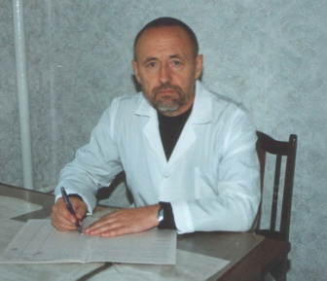
...«Шахмачёв Владимир Иванович - врач, непростой и незаслуженный, который, как гражданин и профессионал, даже в непростые времена всё смог успеть сделать» (из выступления активного ликвидатора аварии на Чернобыльской АЭС Станислава Сухинова на одном из совещаний по здравоохранению в администрации города Шумерли в 2015 году), родился 27 мая 1947 года в Германии в семье военнослужащих. В 1965 году после окончания Шумерлинской средней школы №1 поступил в Казанский государственный медицинский институт. Окончив институт с отличием, с 1971 по 2015 гг. работал хирургом-урологом в Шумерлинской ЦРБ.
В 1978 году закончил заочную аспирантуру в Казанском государственном медицинском институте. Неоднократно проходил специализацию и усовершенствования по хирургии и урологии во многих Государственных институтах усовершенствования врачей (Москва, Санкт-Петербург, Казань, Алма-Ата).
Центральной аттестационной комиссией (Москва) ему присвоены высшие квалификационные категории по хирургии и урологии. В 2000 году им защищены кандидатская (Саранск) и в 2003 году докторская (Москва) диссертации.
Доктор медицинских наук (хирургия и урология), профессор, врач хирургического профиля Международного Красного Креста. 17 лет был заведующим хирургическим отделением, 15 лет по совместительству - заведующим отделением переливания крови, 15 лет по совместительству - анестезиологом.
Впервые в Чувашии провёл и внедрил в практику перидуральную анестезию и сигмоцистопластику.
Под его руководством подготовлены и успешно защищены две докторские и одна кандидатская диссертации.
Беспартийный, почётный донор России и ветеран труда.
Инициатор и участник создания в краеведческом музее раздела о развитии здравоохранения Шумерлинского края.
Автор около 100 печатных работ по хирургии, урологии, онкологии и организации здравоохранения.
Автор двух изобретений по урологии, одному из которых присвоено его имя. Автор монографии «Лекарственные растения в урологии» (1995) и книг: «Амплитуда», «Путь к истине», «Мой город», «Месть за слово», «Глазами больного доктора»,«Она и Он», «Драматическая медицина, или непридуманные истории».
Библиография:
Шахмачев, В.И. Амплитуда. Записки и размышления провинциального хирурга. – Нижний Новгород: Издательство «Книги», 2011. – 144 с.
Шахмачев, В. И. Месть за слово, или о справедливости и безрассудстве. - Нижний Новгород: Издательство «Книги», 2015. – 144 с.
Шахмачев, В. И. Мой город. Дорога славы и забвения. – Нижний Новгород: Издательство «Книги», 2014. – 151 с.
Шахмачев, В. И. Она и Он, или о сокровенном. - Нижний Новгород: Издательство «Книги», 2019. – 144 с.
Шахмачев, В. И. Путь к истине. О простом, и не только. – Нижний Новгород: Издательство «Книги», 2013. – 144 с.

ШИШКИН Валентин Максимович

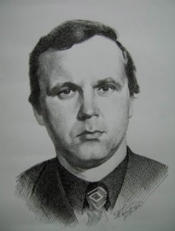
Валентин Максимович Шишкин родился 8 марта 1943 года в г. Шумерле. Окончил среднюю школу №2. Работал слесарем, сварщиком, мастером ОТК, инженером. Высшее образование получил в Карагандинском университете, совпартшколе в Нижнем Новгороде, на отделении журналистики. Работал учителем русского языка и литературы, инструктором горкома КПСС, литсотрудником газеты “Вперед”. Около десяти лет руководил отделом в республиканской газете “Советская Чувашия”. Член Союза писателей России и Союза журналистов России. Много лет был председателем созданной им Ассоциации русских писателей Чувашской Республики. Основал в Шумерле отделение Ассоциации. Печатался в Сибири, Казахстане, Чувашии. Лауреат первой премии Союза журналистов СССР, премии Миннефтегазстроя СССР. За книгу “Трасса” удостоен премии Союза журналистов Чувашии им. С.Эльгера. Награжден Почетной грамотой Президиума Верховного Совета ЧАССР и знаком “Строитель газопровода Уренгой-Ужгород”. Переводил с чувашского произведения Ю.Айдаша, Н.Теветкеля, Ю.Семендера, П.Афанасьева, В.Кервеня. Автор многих публицистических, прозаических и поэтических книг: ”Трасса”, “Чекисты Чувашии”, “Свет звезды”, “Надежда”, “Команда”, “Блокадная пайка”, “Имя твое”, “Подстрочники души”, “Неторопливая любовь” и других. Долгие годы Валентин Максимович собирал материал по истории Шумерлинского края, трудился над составлением словаря народных говоров присурских деревень. Он автор исследовательских работ по истории Алатыря и Алатырского края. В Чебоксарах вышла книга “Об Алатыре и алатырцах” в двух частях. Вся жизнь Валентина Максимовича была посвящена литературному творчеству и научно-публицистической работе. Был он неутомимым тружеником и не бросил свои занятия даже тогда, когда болезнь пошатнула его здоровье. Преодолевая недуг, сочинял, переводил. Умер Валентин Максимович Шишкин 23 мая 2006 года.

Библиография:
Головченко, Н. П. Родословная Алатырских улиц / Н. П. Головченко, В. М. Шишкин. - Чебоксары, Ассоциация русских писателей Чувашской республики, 2006.
Об Алатыре и алатырцах. – Чебоксары, 2002.- 120 с.
Шишкин, В. Алатырский край в XX веке: топонимический словарь. - Чебоксары, Институт Туризма и сервиса, 2002.
Шишкин, В. Блокадная Пайка. - Чебоксары: АО”Чебоксарский приборостроительный завод “Элара”, 1998.
Шишкин, В. Долг и право // Чекисты Чувашии. - Чебоксары: Чувашское кн. из-во, 1987. - С.163 - 174.
Шишкин, В. М. Дюкер уходит под воду / В. Шишкин // Советская Чувашия. - 1982. – 17 нояб.
Шишкин, В.Жизнь, познанная сердцем // По большому счету. – Чебоксары: Чув. кн. из-во, 1985. - С. 23 - 29.
Шишкин, В. Имя Твое. - Чебоксары, 1998.
Шишкин, В. Команда. - Чебоксары: АО ”Чебоксарский приборостроительный завод “Элара”, 1998.
Шишкин, В. Комендант Московского Кремля // Чекисты Чувашии. - Чебоксары: Чувашское кн. из-во, 1987.
Шишкин, В. Надежда : стихи. - Чебоксары: издание ”Шива”, 1998.
Шишкин, В. Неторопливая любовь : стихи. - Чебоксары, Ассоциация русских писателей Чувашии, 1999.
Шишкин, В. Об Алатыре и алатырцах. - Вып.2. - Чебоксары, Ассоциация русских писателей Чувашской республики, 2006. – 122 с.
Шишкин, В. Подстрочники души: стихи. - Чебоксары, Ассоциация русских писателей, 1999.
Шишкин, В. Районщик // Сов. Чувашия. - 1994. - 4 марта; Вперед. - 1994. - 11 марта.
Шишкин, В. С чужого голоса // Чекисты Чувашии. - Чебоксары: Чувашское кн.из-во, 1987. - С.123 - 146.
Шишкин, В. Свет звезды. – Чебоксары,1997. – 101 с.
Шишкин, В. Сеспель: поэма. – Чебоксары: Чувашское кн. из-во, 1981.
Шишкин, В. Ставка на проигрыш // Чекисты Чувашии. - Чебоксары: Чувашское кн. из-во, 1987. - С.78 - 123.
Шишкин, В. Характер мужает на трассе // Человек и его дело. - Чебоксары, 1984. - С. 69 - 75.
Памяти друга // Советская Чувашия. - 2006. - 25 мая. - С.7
Шишкин, В. М. Шумерля : стихи / В. Шишкин // Вперед. - 2006. - 31 мая.
Шишкин Валентин Максимович : некролог // Вперед. - 2006. - 27 мая.

ШУТИЛИНА Марта Ильинична

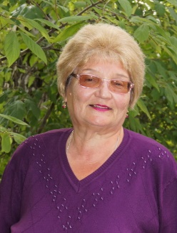
Имя Марты Ильиничны Шутилиной тесно связано с народным хором "Русская душа". И это не случайно. "Сколько себя помню, всегда любила петь и танцевать. С замиранием сердца слушала радио, когда звучали песни. Мне нравится песня, она всегда со мной идет по жизни, она живет во мне", - призналась Марта Ильинична. В свое время любовь к песне сыграла решающую роль при выборе будущей профессии - любовь к песне и музыке была настолько сильной, что Марта долго не задумывалась над тем, кем стать. Окончила Чебоксарское музыкальное училище. И ни разу об этом не пожалела. Закончила дирижерское отделение. Была дирижером хора ветеранов. Вся трудовая деятельность Марты Шутилиной прошла в детских садах г. Шумерли. Учила детей любить музыку, развивала в них музыкальные способности, воспитывала в детях любовь к природе, Родине, к родителям, к чувашскому творчеству. И на протяжении всей своей жизни писала стихи.
Библиография:
Шутилина, М. Лебединая песня: стихи / М. Шутилина. – Шумерля. 2011. – 66 с.

